1. Nowe projekty tworzymy przez to okienko po prawej:

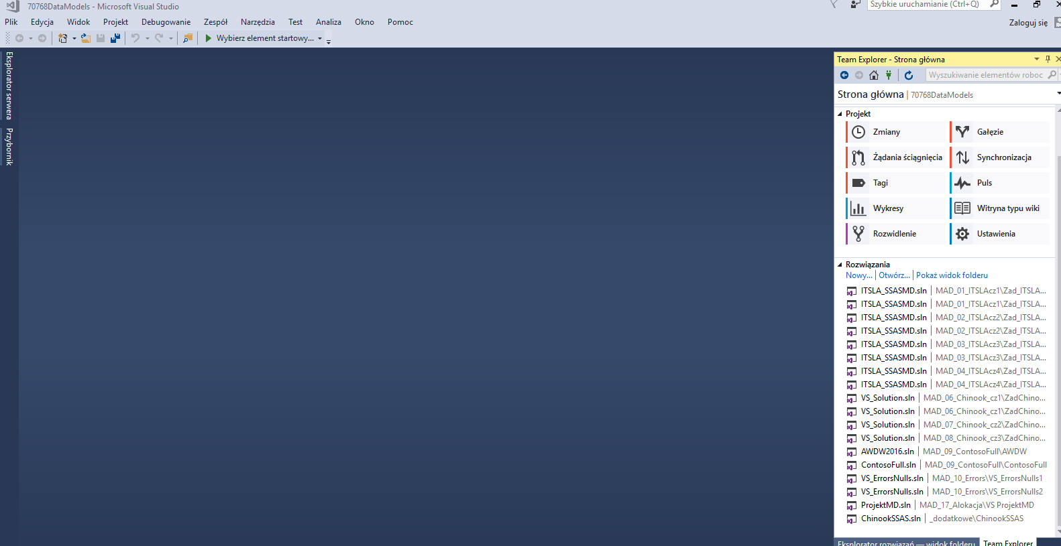

2. SQL Tata Tools, ten dodatek co trzeba

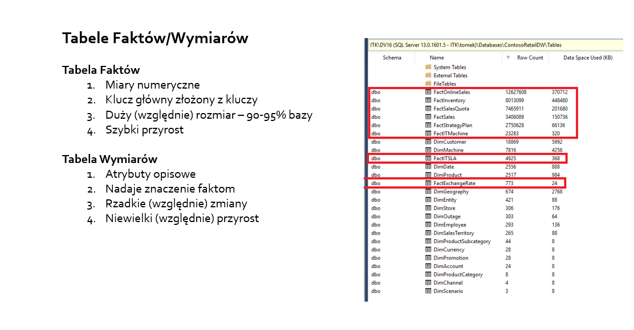3. 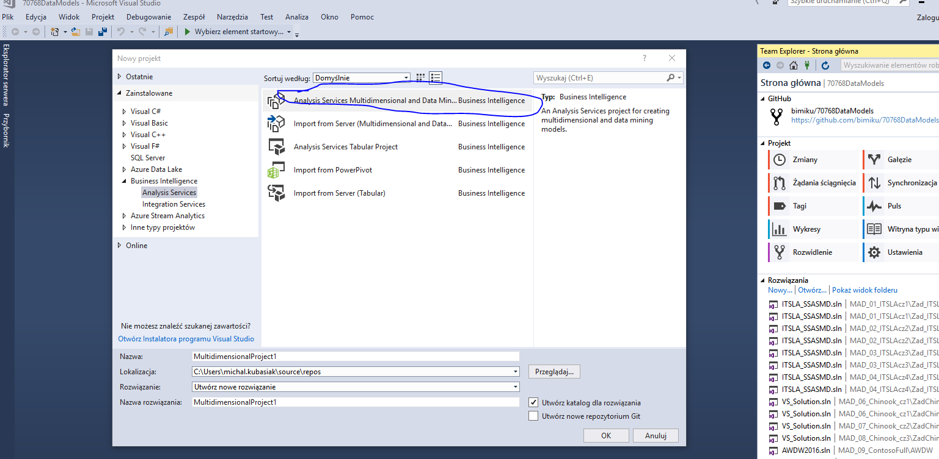

4. connect 🡪 analysis services

5. bazy do ćwiczeń;

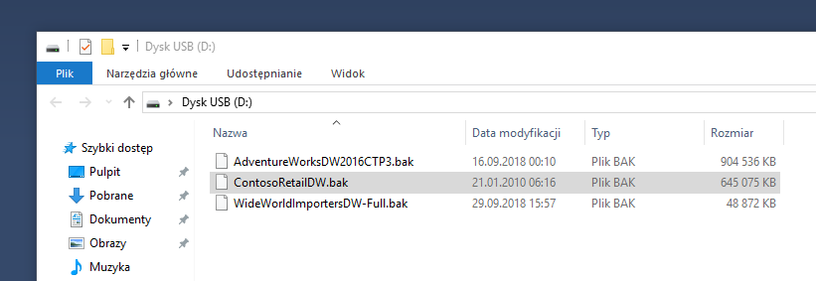+

6. film z rozwiązaniem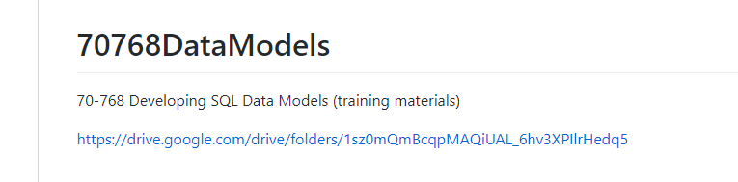

7. Dobrą praktyką jest spięcie sql z analyses przez widoki, jest łatwiejsze

8. Dodawanie wymiaru, nie dotykać tych poniżej:

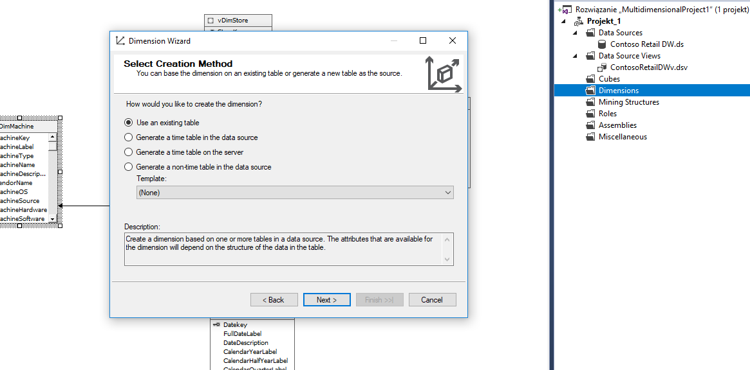

9. Wskazać które atrybuty w wymiarze:

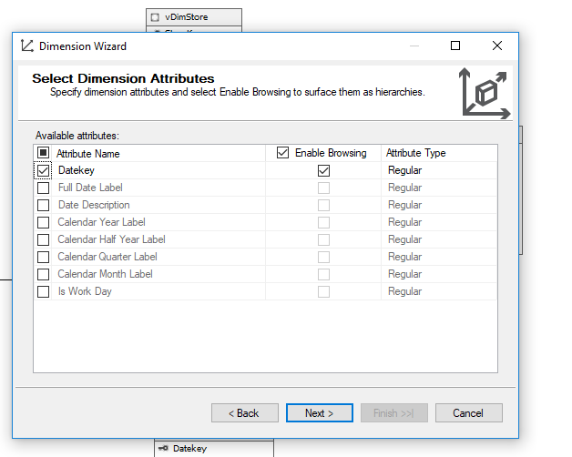

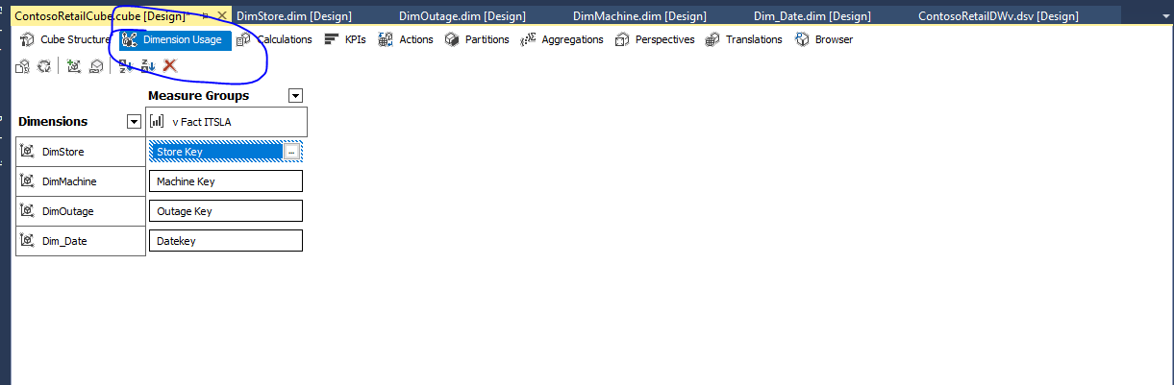

Gdzie ładowac, prawym i właściwości na projekt:

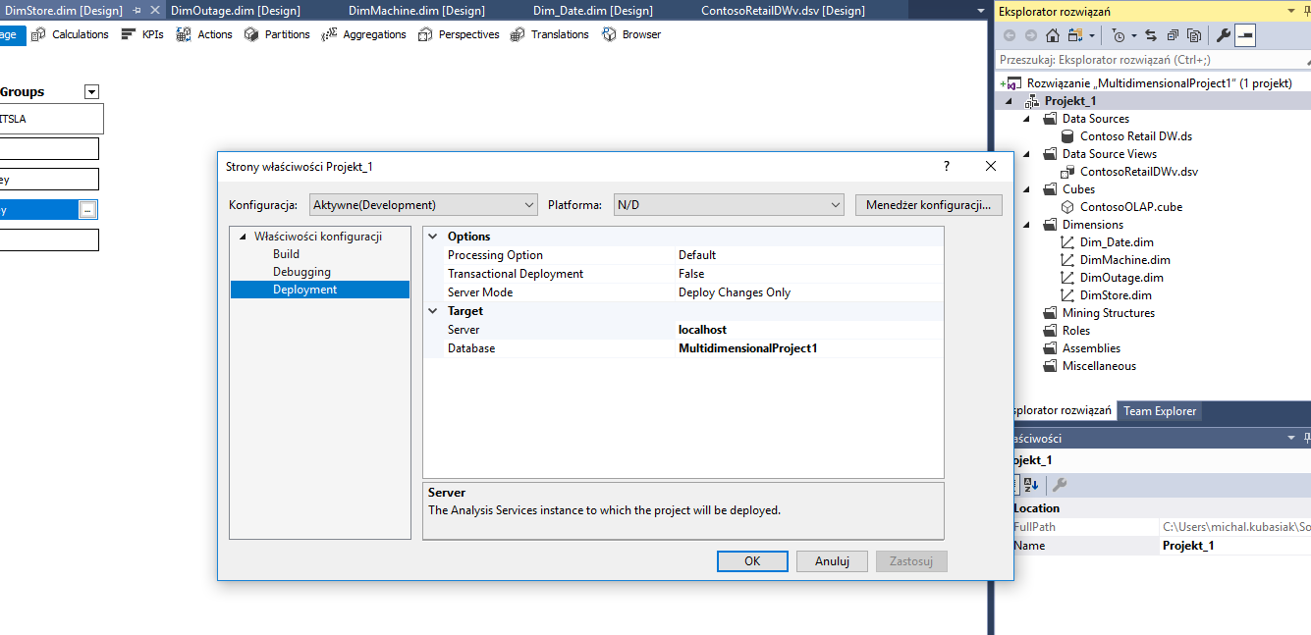

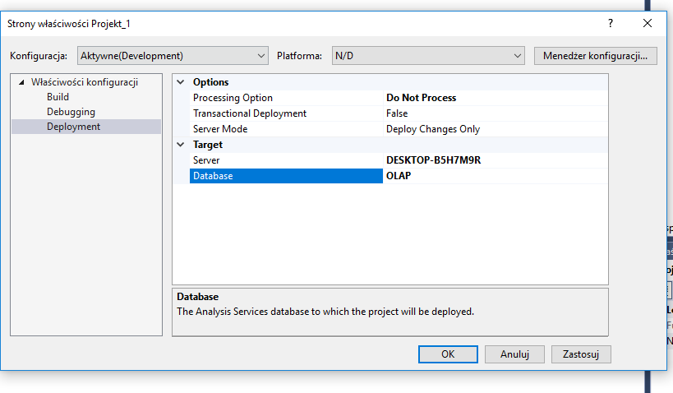

Uprawnienia:

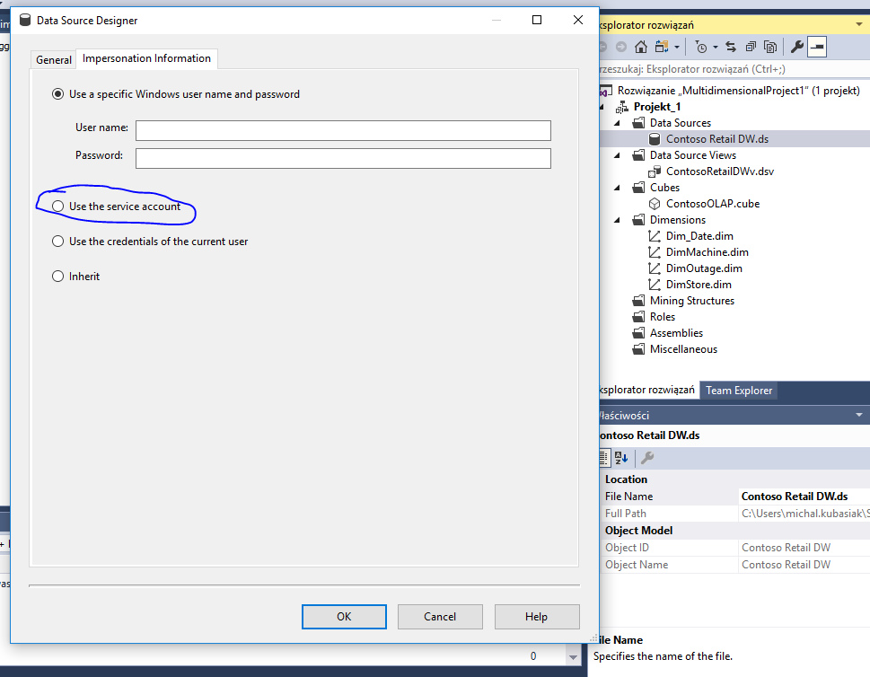

Prawym w usługi na Windows by dodać uprawnienia konta

Dodac prawa dla serwera NT Service\MSSQLServerOLAPService, dla tej usługi,

MSSQLServerOLAPService

Klucz jako inna kolumna:

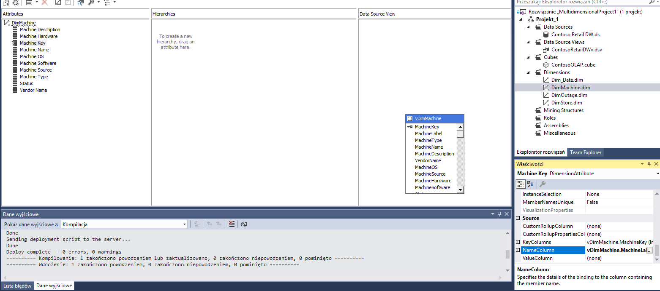

Po zmianie widoku, w żródłach trzeba dać odśwież,

Dodawanie miar:

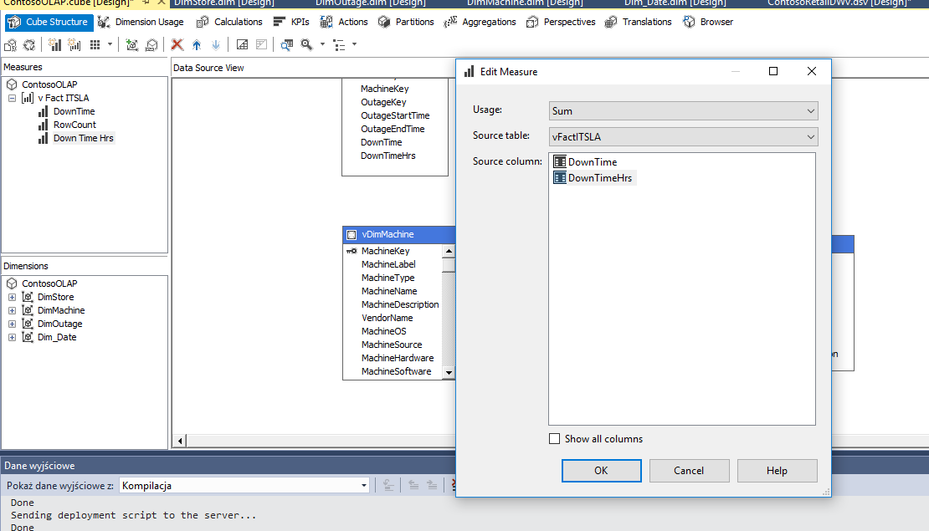

Jeżeli chcemy z nazw technicznych chcemy podać, inne, używamy tłumaczenia, kostkę tłumaczymy w kostce, wymiar w wymiarze:

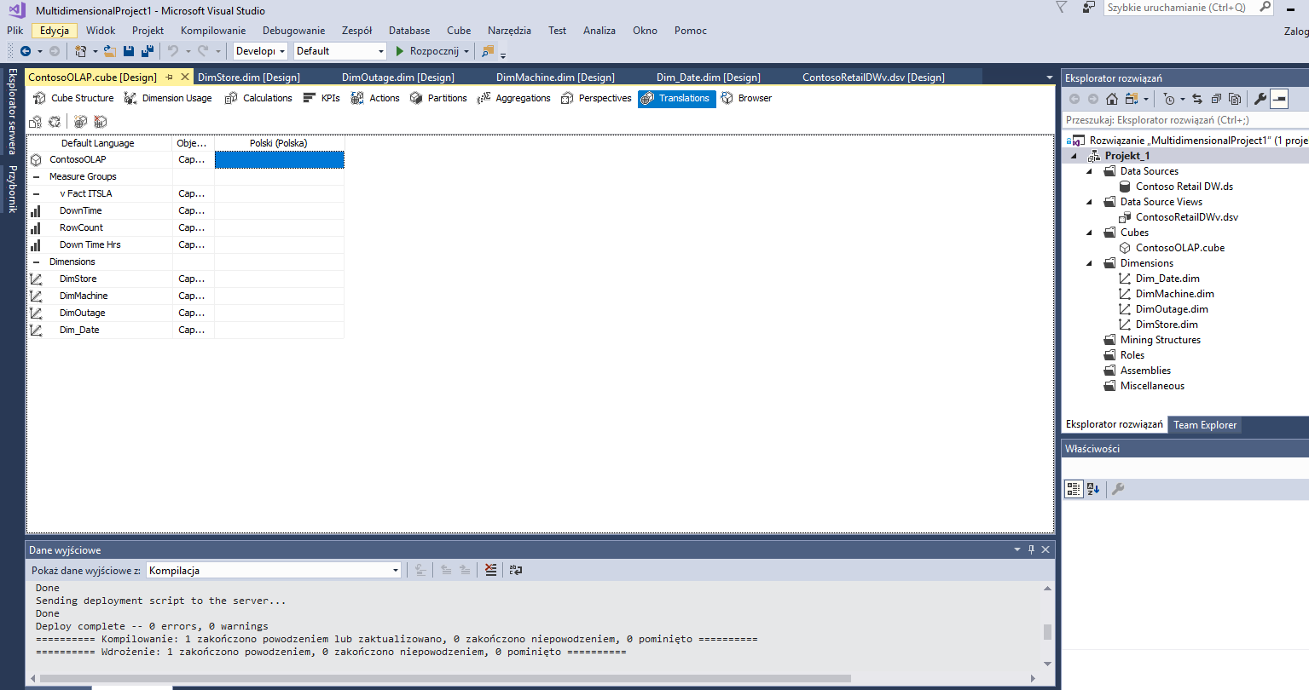

Pamiętać o prawidłowej definicji herarchi

Informacja o wyniianiu atrybutów:

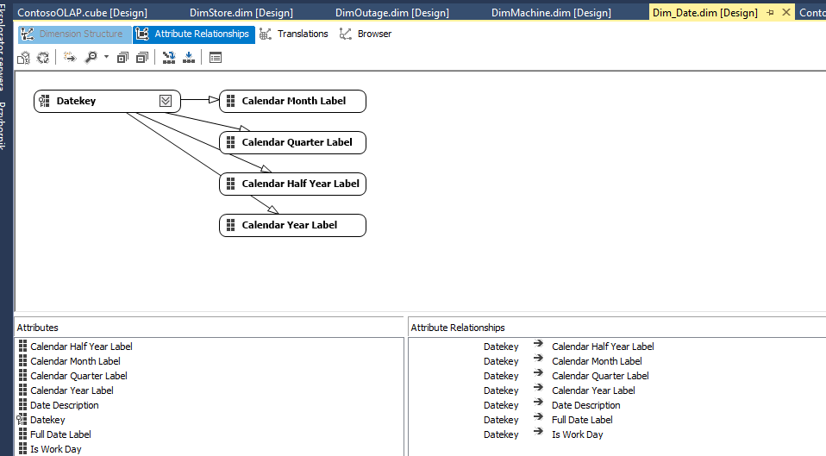

Sortowanie we właściwościach kolumny;

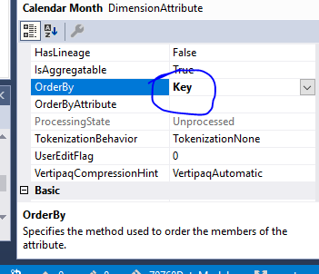

Wyłączanie widoku, nie widać w excel:

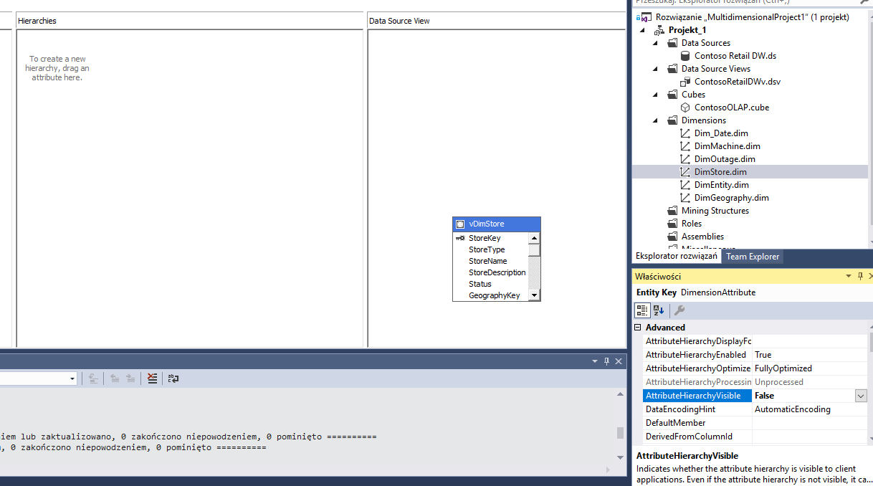

Sterowanie relacją rodzić dziecko:

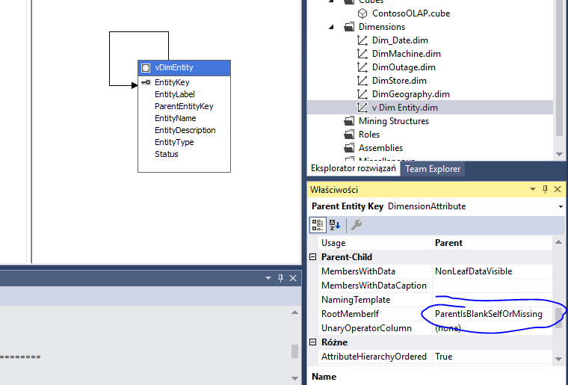

Dobra praktyka, dla każdej grupy miar dodać diagram pomocniczy, jest czytelniej,

Tworzenie własnej miary, gdy nie chce się połączyć, trzeba mu odświeżyć:

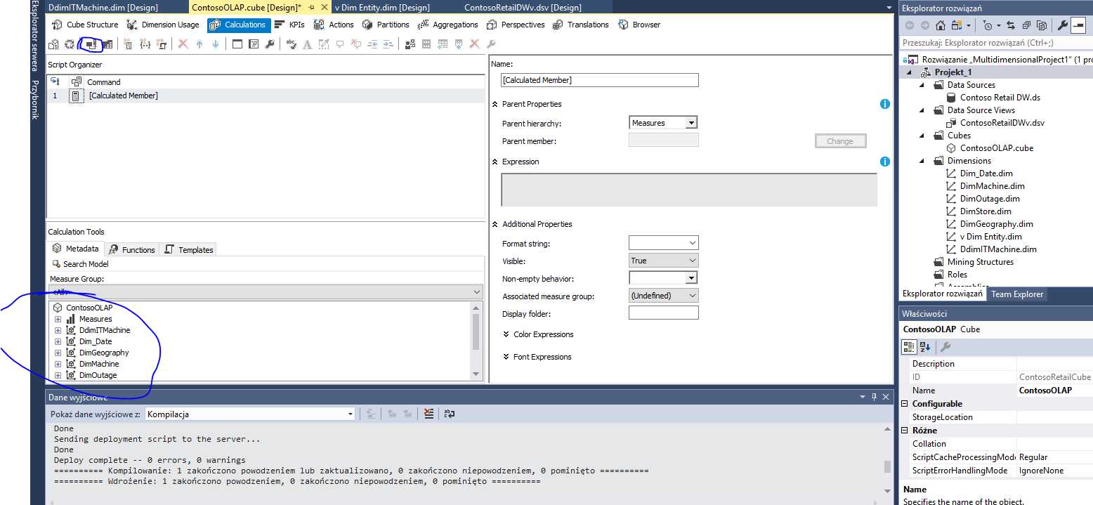

Aby uprościć dla użytkownika to co widzi, możemy skopiować kostkę i usunąć nadmiar, złe i nie polecane, lepiej użyć perspektywy, u góry na pasku;

